Making suggestions in which the speaker is included
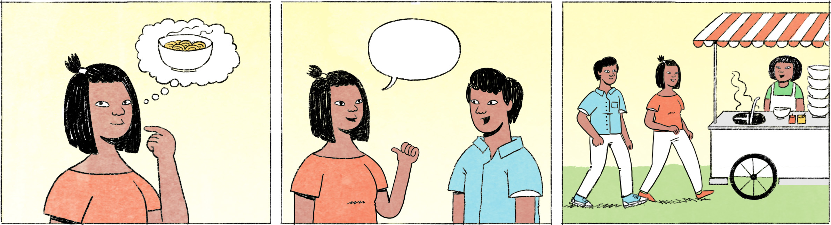

នៅក្នុងសួនកម្សាន្ត | ផារី៖ | វិចិត្រ ខ្ញុំដូចជាឃ្លានហើយនៀក តស់ ទៅរកញ៉ាំអីសិនអេ៎?
 | វិចិត្រ៖ | តស់ទៅ! ខ្ញុំក៏ឃ្លានដែរ ហើយហត់ទៀត។ ដើរម៉ាព្រឹកហើយ!
 | ផារី៖ | វិចិត្រ ចង់ញ៉ាំអី?
 | វិចិត្រ៖ | អីក៏បានដែរ។ នៅមុខនោះមានគេលក់មីឆា។ ញ៉ាំមីឆាម៉ងទៅ ម៉េចដែរ?
 | ផារី៖ | មានអី តស់ទៅ។
ជិះរថយន្តតាមផ្លូវ | វិចិត្រ៖ | ពេលដល់ហ្គារ៉ាស់សាំងមុខហ្នឹង ខ្ញុំសុំចូលចាក់សាំងតិចសិនណា។
 | ផារី៖ | មានអី។ ស្តុបខាងមុខ ហ្នឹងមែន?
 | វិចិត្រ៖ | ហ្នឹងហើយ។ ចូលតាម៉ាភ្លែតអេ៎។
ជិះម៉ូតូតាមផ្លូវ | ផារី៖ | វិចិត្រ ឆ្លៀតចូលផ្សារទិញអីវ៉ាន់តិចអី?
 | វិចិត្រ៖ | ចង់ចូលឥឡូវហ្នឹង? យប់ហើយហ្នឹង។ ចាំលើកក្រោយទៅអី?
 | ផារី៖ | ចូលតិចទៅអី។
 | វិចិត្រ៖ | អីចឹង ផារីឯងចូលទៅ ខ្ញុំនៅចាំនៅក្រៅ។ ខ្ជិលផ្ញើម៉ូតូ។
 | ផារី៖ | មិនបាច់អេ៎អីចឹង។ នាំពិបាកវិចិត្រឯង។

សួនកម្សាន្ត | park, amusement park
ផារី / វិចិត្រ | female / male Cambodian names
នៀក | spoken form of នេះ
តស់ | Let’s go!
សិន | first, now
ហត់ | tired
ដើរម៉ាព្រឹកហើយ | we’ve been walking [around] all morning; ម៉ា is the spoken form of មួយ
អីក៏បានដែរ | anything is fine
ម៉ងទៅ = តែម្ដងទៅ | just (as in: let’s just have fried noodles)
ម៉េចដែរ? | What do you think? / How’s that?
មានអី | ok
ហ្គារ៉ាស់សាំង | petrol station
ចាក់សាំង | to fill up petrol
ស្តុប | traffic light
តាម៉ាភ្លែតអេ៎! | spoken form of តែមួយភ្លែតទេ! = just a moment!
ឆ្លៀត | to make good use of time, to take the time to do something
... តិចអី? | used to ask for agreement to a suggestion
ចាំលើកក្រោយទៅអី? | Can[’t] this wait until next time? / Can we do this next time?
ខ្ជិលផ្ញើម៉ូតូ | [I] don’t want to park the motorbike (paid parking)
នាំពិបាក | to be (or to result in being) bothersome/tedious/tiresome

Cultural notes
នៅពេលកំពុងដើរឬធ្វើការងារអ្វីមួយជាមួយមិត្តភក្តិ ហើយអ្នកចង់ទិញអ្វីមួយញ៉ាំ អ្នកក៏ត្រូវបបួលឬទិញចំណែកសម្រាប់មិត្តភក្តិរបស់អ្នកផងដែរ ទើបជាការគួរសម។ នេះប្រហែលជារឿងធម្មតាសម្រាប់វប្បធម៌នៅប្រទេសផ្សេងទៀតផងដែរ មិនមែនតែនៅខ្មែរនោះទេ។

បបួល | to invite
ការគួរសម | politeness
វប្បធម៌ | culture

Additional dialogue
នៅសួនកម្សាន្ត
វិចិត្រ៖ | ផារី តស់ទៅញ៉ាំអីសិន ខ្ញុំឃ្លានហើយ។ នៅមុខនោះមានហាងលក់ភីហ្សាមួយ។
ផារី៖ | វិចិត្រឃ្លានហើយអ៎? ខ្ញុំដូចជាអត់ទាន់ឃ្លានផង តែស្រេកទឹក។ វិចិត្រទៅហាងនុងមុនទៅ។ ខ្ញុំទៅទិញទឹកកកឈូសនៅនោះសិន ហើយចាំជុំគ្នាវិញនៅហាងភីហ្សានុងម៉ង។
វិចិត្រ៖ | អីចឹងក៏បាន។ ចង់ឲ្យខ្ញុំកុម្ម៉ង់អីញ៉ាំឲ្យហើយអត់?
ផារី៖ | មិនបាច់ទេ។ ចាំខ្ញុំទៅដល់ ខ្ញុំកុម្ម៉ង់ខ្លួនឯងក៏បាន។

ភីហ្សា | pizza
ស្រេកទឹក | to be thirsty
នុង | spoken form of នោះ
ទឹកកកឈូស | shaved ice
កុម្ម៉ង់ | to order (food)

